Министерство науки и высшего образования Российской Федерации

**Федеральное государственное бюджетное образовательное учреждение**

**высшего образования**

«Владимирский государственный университет

имени Александра Григорьевича и Николая Григорьевича Столетовых»

(ВлГУ)

Кафедра информационных систем

и программной инженерии

**Лабораторная работа № 8**

**по дисциплине**

**«Основы алгоритмизации и программирования»**

**ОБРАБОТКА ДАННЫХ РАЗЛИЧНЫХ ТИПОВ**

**Выполнил**:

ст. гр. ПРИ-120

Д. А. Грачев

**Принял**:

Шамышева О.Н.

Владимир, 2020

ЦЕЛЬ РАБОТЫ

Освоить работу с различными типами данных, разработать алгоритм и программу их обработки на алгоритмическом языке Python.

ВЫПОЛНЕНИЕ РАБОТЫ

На языке Python выполнить задание:

На вход программе подаются сведения о ячейках автоматической камеры хранения багажа. В первой строке задана текущая дата: через точку два целых числа, соответствующие дню (от 01 до 31 – ровно 2 символа) и месяцу (от 01 до 12 – ровно 2 символа). Во второй строке сообщается количество занятых ячеек N, которое не меньше 3, но не превосходит 1000. Каждая из следующих N строк имеет следующий формат: <номер ячейки> <дата сдачи багажа>, где <номер ячейки> – четырехзначное число, <дата сдачи багажа> – через точку два целых числа, соответствующие дню (от 01 до 31 – ровно 2 символа) и месяцу (от 01 до 12 – ровно 2 символа). Номер ячейки и дата сдачи багажа разделены одним пробелом. Сведения отсортированы в порядке номеров ячеек. Время хранения багажа – трое суток. Требуется написать как можно более эффективную программу (укажите используемую версию языка программирования, например, Borland Pascal 7.0), которая выведет номера ячеек, в которых багаж хранится заведомо больше трех суток – то есть разница между датой сдачи багажа и текущей датой составляет 4 и более дней. Номера ячеек следует выводить в хронологическом порядке сдачи багажа. Багаж мог сдаваться только в текущем или предыдущем месяце текущего календарного года (если текущий месяц январь, то данные о сдаче багажа в декабре прошлого года отсутствуют). Количество дней в каждом из месяцев текущего года следующее: январь – 31, февраль – 28, март – 31, апрель – 30, май – 31, июнь – 30, июль – 31, август – 31, сентябрь – 30, октябрь – 31, ноябрь – 30, декабрь – 31. Все входные данные корректны.

Пример входных данных:

04.06

3

1000 01.06

1001 31.05

2007 21.05

Результат работы программы для этого примера:

2007

1001

Листинг программы:

#Ввод информации о ячейки

def info_cell():

cell_info = input("Введите номер и дату сдачи ячейки: ")

info_array = cell_info.replace('.', ' ').split()

cell_index = int(info_array[0])

day_of_baggage_drop = int(info_array[1])

mount_of_baggage_drop = int(info_array[2])

return cell_index,day_of_baggage_drop,mount_of_baggage_drop

#Выявление является ли ячейка просроченной

def date_comparison(today_day,today_mount,day_of_baggage_drop,mount_of_baggage_drop):

if today_mount == mount_of_baggage_drop:

if today_day - day_of_baggage_drop > 3:

return 1

else:

if (mount_of_baggage_drop < 8 and mount_of_baggage_drop % 2 != 0) or (mount_of_baggage_drop > 7 and mount_of_baggage_drop % 2 == 0):

today_date = 31 + today_day

elif mount_of_baggage_drop == 2:

today_date = 28 + today_day

else:

today_date = 30 + today_day

if (mount_of_baggage_drop < 8 and mount_of_baggage_drop % 2 != 0) or (mount_of_baggage_drop > 7 and mount_of_baggage_drop % 2 == 0):

date_of_baggage = day_of_baggage_drop

elif mount_of_baggage_drop == 2:

date_of_baggage = day_of_baggage_drop

else:

date_of_baggage = day_of_baggage_drop

if today_date - date_of_baggage > 3:

return 1

return 0

#Объявление/ввод переменных

expired_baggage = []

today_day,today_mount = map(int, input("Введите сегодняшнюю дату: ").split('.'))

number_of_occupied_cells = int(input("Введите кол-во занятых ячеек: "))

#Ввод и обработка информации о ячейках

for _ in range(number_of_occupied_cells):

cell_index,day_of_baggage_drop,mount_of_baggage_drop = info_cell()

if date_comparison(today_day,today_mount,day_of_baggage_drop,mount_of_baggage_drop) == 1:

expired_baggage.append(cell_index)

#Вывод номеров просроченных ячеек

expired_baggage.reverse()

print (*expired_baggage, sep = '\n')

Скриншот работы программы представлен на Рис. 1.

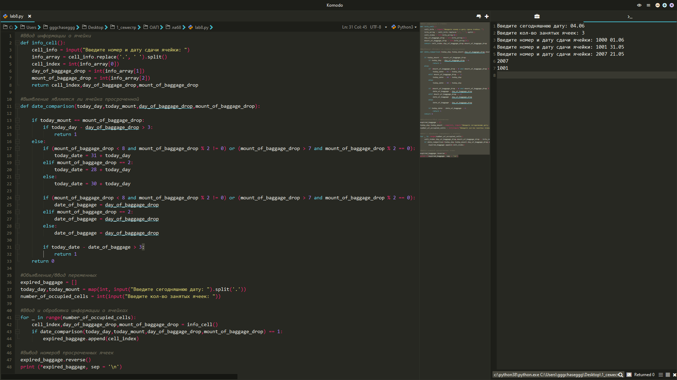

Рисунок 1. Скриншот работы программы

ВЫВОД К РАБОТЕ

В ходе выполнения работы были получены практические навыки по освоению работу с различными типами данных, был разработан алгоритм и программа их обработки на алгоритмическом языке Python.